管理体系认证审核计划
1.受审核方基本信息
1.1受审核方名称：合肥市慧涵人力资源有限公司
1.2项目编号： 0009-2019-EI
1.3工商注册地址/邮编：合肥市高新区望江西路与金桂路交口鲲鹏产业园6幢301室/230088
1.4审核地址/邮编：合肥市高新区望江西路与金桂路交口鲲鹏产业园6幢301室/230088
1.5联系人/职务：黄思远 电话： 邮箱：13655551544
1.6与总部不在同一地址的多场所情况：合肥市高新区创新大道与皖水路交口东南角 皖水公寓（距总部15分钟左右）
- 审核策划
2.1认证领域和认证标准：
☑诚信管理体系 依据GB/T31950-2015
□其他：
2.2审核类型：
□初次认证审核 ☑监督审核 □再认证审核 □其他
2.3审核目的：
通过对受审核方涉及认证范围内的服务及管理现状，对照认证标准进行量化评价和判定，从而决定能否推荐 □初次认证注册 ☑保持认证资格 □再认证注册
2.4审核准则：
1）2.1中的认证标准
2）受审核方管理体系相关文件
3）适用的国家、行业及地方有关的法律法规及标准
2.5审核范围：
人力资源服务、物业保洁服务、国内劳务派遣服务所涉及诚信相关的管理活动
审核取证期限：自 2021 年 12 月 20 日至现场审核结束日止。需要时，可超期取证。
2.6现场审核人日数：2.5
2.7现场审核时间：2021年 12 月 20日上午至 2021年 12 月 22 日 上午 共2.5天。

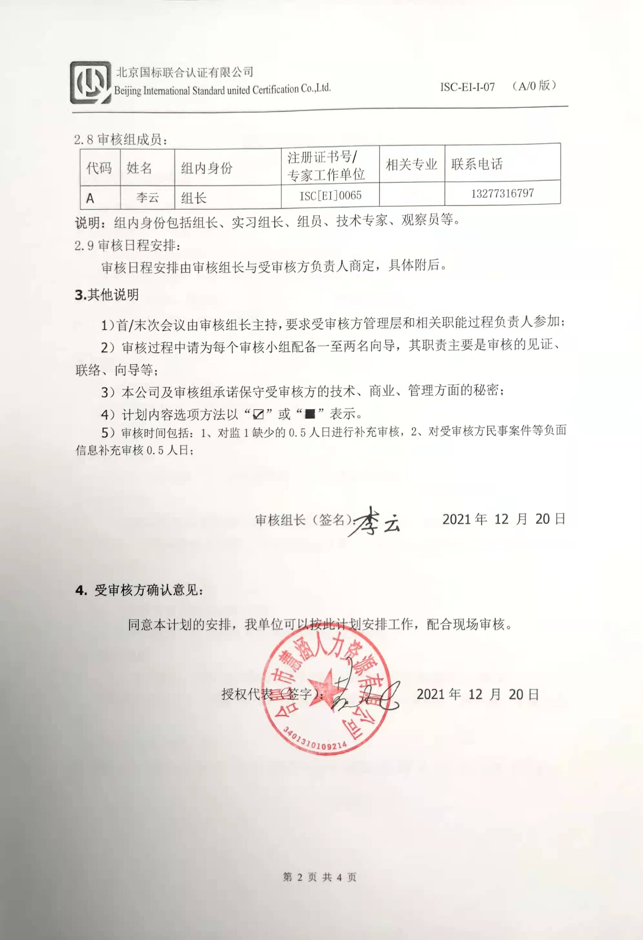

审 核 日 程 安 排
日期 | 时间 | 审核内容 |  |  | 审核人员
12月20日 | 8：30—9：00 | 首次会议
12月20日 | 9：00-9：30 | 现场巡视 |  |  | A
12月20日 | 9：30-12：00 | 管理层 | 诚信管理体系要求、承诺及履行、确立诚信方针、确立诚信目标、过程控制、最高管理者的职责、识别诚信要素、应对变化、资源保障、 新建和更新、控制 | 4.1、 4.2、 5.1、 5.2.1 、5.2.2 、5.2.3 、5.3、5.4、6.1、6.1.1 、6.4.1 、6.4.2 、6.4.3 | A
12月20日 | 12：00-12：30 | 午餐时间
12月20日 | 12：30-17：00 | 综合部 | 对民事案件等负面信息补充审核 |  | A
12月21日 | 8：30-12：00 | 管理层 | 诚信要素管理实现、 外部诚信环境变化影响因素分析、需求或期望的分析、识别和确定、社会责任履行、信息交流与控制、诚信风险管理、 风险的识别、 预警、纠正与防范措施、应急准备和响应、诚信文化建设、监视和检查、 承诺兑现、过程的监视和检查、审核与评价、失信评估与处置、、评估对象、评估内容、 失信处置；持续改进 | 7.1、7.2、7.2.2 、7.2.3 、7.2.4 、7.2.5 、 7.2.6.1、7.2.6.2 、7.2.6.3、7.2.7 、8.1、8.2.1 、8.2.2 、8.3、 8.4.1、8.4.2 8.4.3 、8.4.4 、9 | A
12月21日 | 12：00-12：30 | 午餐时间 |  |  | A
12月21日 | 12：30-17：00 | 保洁项目部 | 人力资源、 基础设施、实施环境、资源监视和测量、企业知识、诚信意识培养、诚信信息交流、文件；、新建和更新、控制、 人力资源管理、 内部信息； 、监视和检查、 承诺兑现、过程的监视和检查  多现场审查地址：合肥市高新区创新大道与皖水路交口东南角 皖水公寓（距总部15分钟左右） | 6.1.2、6.1.3 、6.1.4 、6.1.5、6.1.6、6.2、6.3、6.4、6.4.2、6.4.3 、7.2.1 、7.2.5.2 、8.2、8.2.1、 8.2.2 | A

日期 | 时间 | 审核内容 |  |  | 审核人员
12月22日 | 8：30-10：30 | 综合部 | 人力资源、 基础设施、实施环境、资源监视和测量、企业知识、诚信意识培养、诚信信息交流、文件；、新建和更新、控制、 人力资源管理、 内部信息； 、监视和检查、 承诺兑现、过程的监视和检查 | 6.1.2、6.1.3 、6.1.4 、6.1.5、6.1.6、6.2、6.3、6.4、6.4.2、6.4.3 、7.2.1 、7.2.5.2 、8.2、8.2.1、 8.2.2 | A
12月22日 | 10：30-11:00 | 市场部 | 企业知识、内部信息、 外部信息 | 6.1.6、7.2.5.2、 7.2.5.3 | A
12月22日 | 11:00-11:30 | 品质管理部 | 企业知识 、信息交流与控制 | 6.1.6、 7.2.5 | A
12月22日 | 11:30-12：00 | 财务部 | 企业知识 | 6.1.6 | A
12月22日 | 12：00—12：30 | 末次会议 |  |  | A
注：审核组将根据现场实际情况，必要时调整上述计划。

